Алгоритм действий при пожаре
Поведение при пожаре. Правила поведения при пожаре
ПОЖАР В КВАРТИРЕ
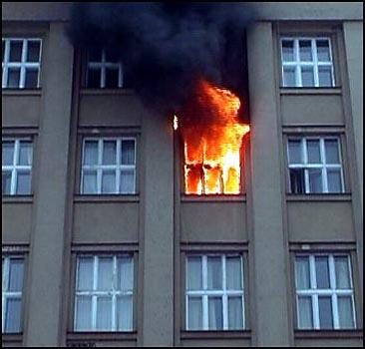
Большинство пожаров происходит в жилых домах. Причины их практически всегда одинаковы - обветшавшие коммуникации, неисправная электропроводка, курение в неположенных местах и оставленные без присмотра электроприборы.
Если у вас или у ваших соседей случился пожар, главное - сразу же вызвать пожарную охрану. Если загорелся бытовой электроприбор, постарайтесь его обесточить, если телевизор - прежде всего, выдерните вилку из розетки или обесточьте квартиру через электрощит. Помните! Горящий телевизор выделяет множество токсических веществ, поэтому постарайтесь сразу же вывести из помещения людей. Накройте телевизор любой плотной тканью, чтобы прекратить доступ воздуха. Если это не поможет, через отверстие в задней стенке залейте телевизор водой. При этом старайтесь находиться сбоку: ведь кинескоп может взорваться. Проверьте, закрыты ли все окна и форточки, иначе доступ свежего воздуха прибавит огню силы. Если горят другие электрические приборы или проводка, то надо выключить рубильник, выключатель или электрические пробки, и после этого вызвать пожарных.
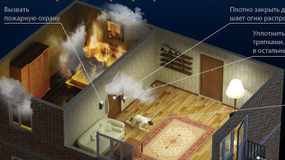
Если пожар возник и распространился в одной из комнат, не забудьте плотно закрыть двери горящей комнаты - это помешает огню распространиться по всей квартире и лестничной площадке. Уплотните дверь мокрыми тряпками, чтобы в остальные помещения дым не проникал. В сильно задымленном пространстве нужно двигаться ползком или пригнувшись.
Вопреки распространенному мнению, тушить огонь простой водой - неэффективно. Лучше всего пользоваться огнетушителем, а при его отсутствии - мокрой тканью, песком или даже землей из цветочного горшка.
Если вы видите, что ликвидировать возгорание своими силами не удается, немедленно уходите. Возьмите документы, деньги и покиньте квартиру через входную дверь. Если путь к входной двери отрезан огнем и дымом - спасайтесь через балкон. Кстати, самые безопасные места в горящей квартире - на балконе или возле окна. Здесь пожарные найдут вас быстрее! Только оденьтесь потеплее, если на улице холодно. Открывайте дверь на балкон осторожно, поскольку пламя от большого притока свежего воздуха может усилиться. Не забудьте плотно закрыть дверь балкона за собой.
Постарайтесь перейти на нижний этаж (с помощью балконного люка) или по смежному балкону к соседям. Но помните: крайне опасно спускаться по веревкам, простыням и водосточным трубам. Тем более не следует прыгать вниз!
Еще один путь спасения - через окно. Уплотните дверь в комнату тряпками. Как только убедитесь, что ваш призыв о помощи услышали, ложитесь на пол, где меньше дыма. Таким образом можно продержаться около получаса.
Поскольку огонь и дым распространяются снизу вверх, особенно осторожными должны быть жители верхних этажей.
Если вы случайно оказались в задымленном подъезде, двигайтесь к выходу, держась за стены (перила нередко ведут в тупик). Находясь в высотном доме, не бегите вниз сквозь пламя, а используйте возможность спастись на крыше здания, не забывайте использовать пожарную лестницу. Во время пожара запрещено пользоваться лифтом - его в любое время могут отключить. Кроме того, вы сами загоните себя в ловушку, так как можете «зависнуть» в лифте между горящими этажами и получить отравление угарным газом. Выбираясь из подъезда на улицу, как можно дольше задержите дыхание, а еще лучше - защитите нос и рот мокрым шарфом или платком.
ПОЖАР НА КУХНЕ ИЛИ НА БАЛКОНЕ
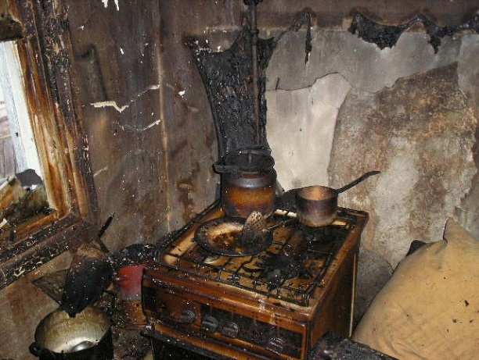
На кухне и балконе чаще всего происходят масштабные возгорания. Как от этого уберечься?
Помните, что опасно хранить на кухне и на балконе легковоспламеняющиеся вещества, различные тряпки. Ведь даже случайно залетевший на балкон окурок может стать причиной сильного пожара! Точно также и на кухне - развевающиеся от ветерка занавески могут вспыхнуть, если они висят в непосредственной близости от плиты. Поэтому не следует загромождать кухню и балкон ненужными вещами, старой мебелью, макулатурой и другими предметами, которые могут послужить «пищей» огню. Что делать?
Если загорелось масло (в кастрюле или на сковороде), то перекройте подачу газа и электроэнергии. Накройте сковороду или кастрюлю крышкой, мокрой тряпкой, чтобы затушить пламя, и пусть они так стоят до охлаждения масла - иначе огонь вспыхнет вновь. Тряпку из грубой ткани (такая всегда должна быть на кухне) накиньте на руки, предохраняя их от огня. После этого, чтобы перекрыть доступ воздуха к огню, осторожно накиньте ее на горящий предмет. При попадании горящего масла, жира на пол или стены используйте для тушения любой стиральный порошок (как порошковый огнетушитель), засыпая им огонь. При перегреве плиты сначала нужно отключить ее, а затем накрыть спираль мокрой тряпкой. На балконе следует хранить все предметы или под плотным кожухом, или в металлических ящиках. Пожарные также рекомендуют держать на балконе ведро с песком.
ПОЖАР В ЛИФТЕ
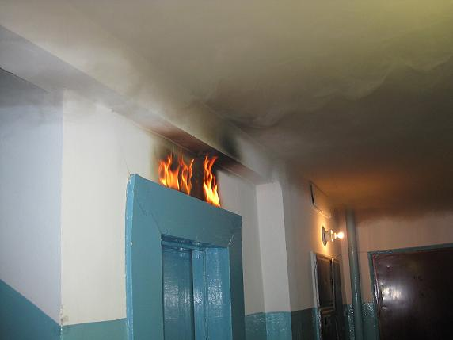
Причиной пожара в лифте чаще всего становятся непогашенные спички, окурки сигарет, брошенные на пол или в шахту лифта, или короткое замыкание электропроводки.
При первых же признаках возгорания или при появлении легкого дымка в кабине или шахте лифта немедленно сообщите об этом диспетчеру, нажав кнопку «вызов». Если лифт движется, не останавливайте его сами, а дождитесь остановки. Выйдя из кабины, заблокируйте двери первым попавшимся под руки предметом, чтобы никто не смог вызвать лифт снова и оказаться в ловушке. При тушении огня в кабину не входите, так как она может самопроизвольно начать двигаться. Кабина находится под напряжением, поэтому опасно тушить очаг возгорания водой - используйте плотную сухую ткань, углекислотный или порошковый огнетушитель, сухой песок.
Если в результате короткого замыкания проводов лифт остановился между этажами, а очаг возгорания находится вне кабины и потушить его невозможно, кричите, стучите по стенам кабины, зовите на помощь. Попытайтесь зонтом, ключами или другими предметами раздвинуть автоматические двери лифта и выбраться наружу, позвав на помощь соседей. В лифтах с неавтоматическими дверями можно (открыв внутренние двери) нажать на рычаг с роликом во внешней двери этажа и открыть ее изнутри. Будьте очень осторожны при выходе из лифта: не упадите в шахту. Если самостоятельно выйти из лифта невозможно, то до прибытия помощи закройте нос и рот носовым платком или рукавом одежды, смоченными водой, молоком или даже мочой.
ПОЖАР ВО ДВОРЕ
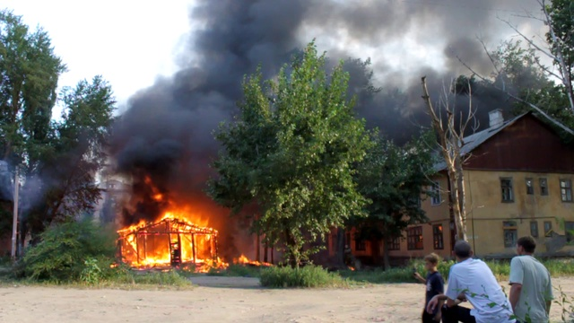
Не жгите во дворах старую мебель, мусор, тополиный пух. Если вывезти ненужные вещи и опавшие листья невозможно, то сожгите их на специально подготовленном месте, приготовив огнетушители, песок и поливочные шланги. Помните: место должно быть открытым и очищенным от травы!
При возгорании немедленно позвоните в пожарную охрану, сообщите о случившейся ситуации. Вместе с соседями постарайтесь локализовать очаг пожара, не дать огню перекинуться на деревянные постройки и автомобили. При отсутствии владельцев автомобилей переместите машины, если возможно, на безопасное расстояние и поливайте их для охлаждения водой, чтобы избежать взрыва баков с горючим.
Используйте для тушения поливочные шланги, ведра с водой, песок и огнетушители, но помните, что поливать водой горящий уголь и горючие жидкости - неэффективно. Уведите от огня детей, не забывайте о своей безопасности. Освободите дороги внутри двора для проезда пожарных машин. Попросите жителей закрыть окна и форточки, убрать белье с балконов.
ПОЖАР В ГАРАЖЕ
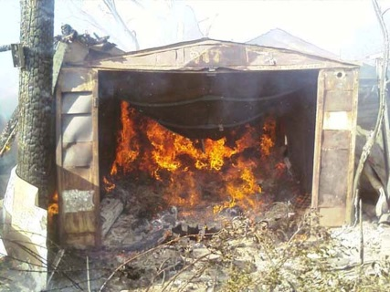
В гараже нельзя курить, разводить костер, хранить масляную ветошь, баллоны с газом. Исключите попадание воды или топлива на электропроводку, приводящее к короткому замыканию при прогреве двигателя. Пожар в гараже потушить особенно сложно из-за того, что многие хранят там горючие материалы.
Если пожар все-таки произошел, немедленно вызывайте пожарных, зовите на помощь соседей и прохожих. Постарайтесь вместе с ними выкатить автомобиль из гаража вручную, так как двигатель может не завестись, и вы подвергнете себя опасности. Не дайте огню распространиться на другие гаражи, подобраться к канистрам с горючим или к газовым баллонам – в итоге возможен взрыв. Используйте для тушения огнетушители из соседних гаражей, песок, снег, воду, подручные средства.
Если ваш гараж застрахован, возьмите у пожарных заключение о причинах пожара для последующего оформления возмещения причиненного ущерба.
ПОЖАР В АВТОМОБИЛЕ
Есть три наиболее важные вещи, которые надо всегда иметь в автомобиле: аптечку, огнетушитель и несинтетическую накидку.
Если автомобиль загорелся, то:
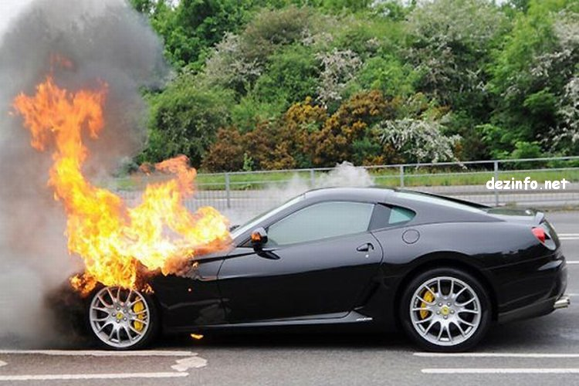
  - остановите автомобиль и выключите двигатель;
  - поставьте машину на тормоз и блокируйте колеса (неустойчивое положение может усугубить инцидент);
  - выставите сигналы на дорогу;
  - займитесь жертвами;
  - вызовите помощь (медицинскую и техническую), пожарных, милицию;
  - следите, чтобы не было утечки бензина: сигарета или даже маленький камешек способный вызвать трение, могут стать причиной пожара.
Огонь в автомобиле зарождается почти всегда под капотом мотора из-за разрыва трубопровода, подающего бензин, либо в результате загорания в карбюраторе или газовом баллоне. Первое, что необходимо сделать – это разъединить контакты, вытащив ключ из замка зажигания.
Если машина работает на газе, закрываются два крана, расположенные в багажнике на баке с топливом. После этого направить струю огнетушителя на основание пламени; если его нет - использовать песок, землю, накидку, одежду. Эффективен также пакет с водой, брошенный с силой на объятые пламенем части автомобиля.
Далее:
  - если пожар затронул только карбюратор, достаточно включить мотор на максимальные обороты, что поможет потушить огонь;
  - если есть раненые, их необходимо отнести в безопасное место;
  - если огонь охватил заднюю часть машины, где находится бензобак, единственное, что остается сделать - это быстро удалиться от машины;
  - сцены из фильмов, где взрывается автомобиль, в жизни довольно редки; это может произойти, если бензобак почти пустой или машина работает на газовой установке;
если пожар охватил салон автомобиля, знайте: опасность велика, огонь быстро распространяется по обивке, состоящей из ткани, пластика и синтетических волокон.
Будьте внимательны: пожар в машине можно распознать практически сразу. Запах бензина или горелой резины в кабине, появление дыма из-под капота - все это факторы, предшествующие загоранию и пожару.
При тушении пролитого под машиной топлива воспользуйтесь огнетушителем, подавая пену или порошок в направлении от края к центру очага. При тушении возгорания под капотом постепенно и осторожно откройте его - желательно сбоку палкой или монтировкой, так как при этом возможен выброс пламени. Направляйте огнетушитель на очаг наиболее интенсивного горения или накройте пламя брезентом, забросайте песком, рыхлой землей, снегом, залейте водой. Не приступайте к тушению, если вы в промасленной одежде или ваши руки смочены бензином - это крайне опасно. При невозможности быстро ликвидировать возгорание отойдите от машины на безопасное расстояние, так как может взорваться топливный бак. Ни в коем случае не садитесь в горящий автомобиль, и не пытайтесь его завести. В радиусе опасной зоны (не менее 10 метров) не должно быть людей.
В ожидании пожарных поливайте водой стоящие рядом автомобили, чтобы огонь не перекинулся на них или откатите их в сторону с помощью прохожих и водителей. Если в кабине горящего автомобиля находится человек, а двери заклинило, то взломайте двери или выбейте стекло (монтировкой, камнем или ногами). Вытащите пострадавшего из машины, вызовите «скорую» и окажите ему первую медицинскую помощь или отправьте его в ближайший медпункт на первой же остановленной вами машине, запомнив или записав ее номер.
После ликвидации возгорания сообщите о случившемся в ближайшее отделение ГИБДД.
ЕСЛИ ГОРИТ ЧЕЛОВЕК
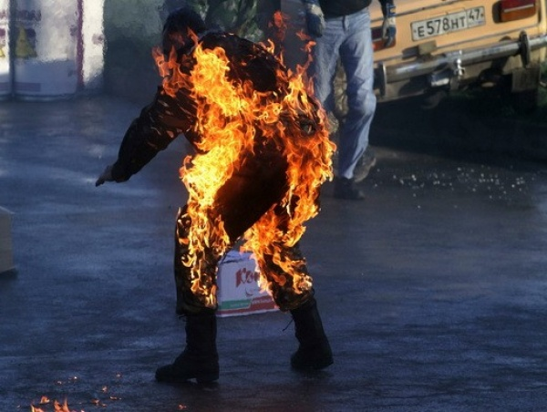
Такое бывает не только в боевиках. Чаще всего это случается на кухне при неосторожном обращении с огнем или в автоавариях.
Если на человеке горит одежда, надо как можно быстрее погасить огонь. А сделать это довольно трудно, так как от боли он теряет контроль над собой и начинает метаться, усиливая тем самым пламя. Первым делом горящего человека надо остановить любым способом: либо грозно окрикнуть, либо повалить наземь.
Воспламенившуюся одежду сорвите или погасите, заливая водой (зимой забросайте снегом). Если воды нет, набросьте на пострадавшего любую одежду или плотную ткань, не закрывая ему голову, чтобы он не получил ожога дыхательных путей и не отравился токсичными продуктами горения. Но имейте в виду: высокая температура воздействует на кожу тем губительнее, чем дольше и плотнее прижата к ней тлеющая одежда. Если ничего под рукой не оказалось, катайте горящего по земле, чтобы сбить пламя.
Потушив огонь, вынесите пострадавшего на свежий воздух, разрежьте тлеющую одежду и снимите ее, стараясь не повредить обожженную поверхность. Наложите на пораженные места повязку из бинта или чистой ткани. При обширных ожогах заверните пострадавшего в чистую простыню, срочно вызовите «скорую» или доставьте его в ближайшее лечебное заведение на носилках. Для уменьшения боли дайте таблетку анальгина, баралгина или аспирина. Если у пострадавшего нет рвоты, постоянно поите его водой.
Если одежда загорелась на вас, не вздумайте бежать - пламя разгорится еще сильнее. Постарайтесь быстро сбросить горящую одежду. Вам повезло, если рядом есть лужа или сугроб - ныряйте туда. Если их нет, падайте на землю и катайтесь, пока не собьете пламя.
Пожар в салоне общественного транспорта
Алгоритм действий:
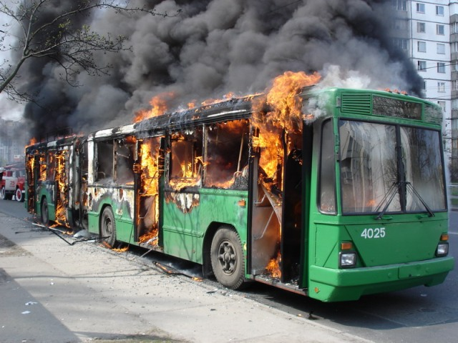
  - Немедленно известите об этом водителя, не забывайте, что его внимание направлено на дорогу.
  - Откройте двери кнопкой аварийного открытия дверей. Если не удается, а салон наполняется дымом, разбейте боковые окна (держась за поручни, подтянитесь и ударьте двумя ногами в угол оконного стекла) или откройте их, как аварийные выходы согласно с инструкцией (например, с помощью специально вмонтированного шнура);
  - По возможности сами тушите пламя с помощью огнетушителя, если он есть в салоне, или накрыв верхней одеждой очаг загорания.
  - Как и при любом пожаре, в общественном транспорте нужно всеми способами бороться с паникой, спасать в первую очередь детей и тех, кто не может сам о себе побеспокоиться.
  - Не толпитесь у дверей, если там произошла давка, лучше выбейте окно.
  - Защитите от дыма нос и рот платком, шарфом, рукавом или чем-нибудь другим. Главная опасность при таком пожаре – ядовитые отравляющие газы от пластика, иногда достаточно несколько раз их вдохнуть, чтобы потерять сознание.
  - выбравшись из салона, который горит, сразу же помогите другим. При этом будьте осторожны с металлическими частями в трамвае и троллейбусе – они могут проявиться под напряжением через обгорелую изоляцию.
В случае железнодорожной катастрофы:
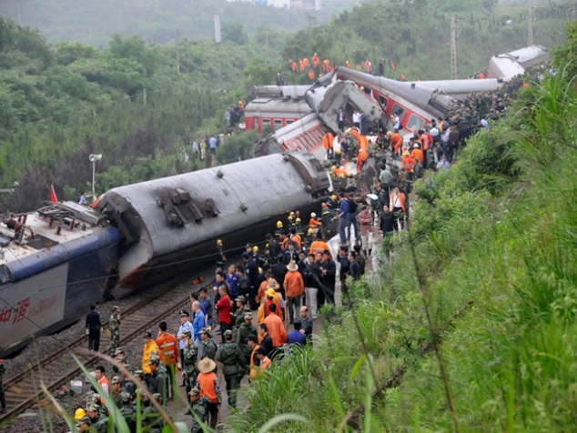
  - Во время толчка (удара) постарайтесь ухватиться руками за выступы полок и другие неподвижные части вагона или сгруппируйтесь и прикройте голову руками во избежание травм. При переворачивании вагона, крепко держась руками, упритесь с силой ногами в верхнюю полку, стену и т.п., закройте глаза, чтобы в них не попали осколки стекла. Прижмите ребенка к себе лицом, прикройте ему голову рукой.
  - После того как вагон обретет устойчивость, осмотритесь, наметьте пути выхода из купе. Если нет опасности пожара, не торопитесь выбираться, окажите первую помощь пострадавшим, успокойте детей, не допускайте паники. Каким образом лучше покинуть вагон, зависит от обстоятельств, Обычные пути эвакуации – через выходы, причем желательно выходить на ту сторону, где нет рельсов для встречного движения. При необходимости можно использовать окна – аварийные выходы. Чаще всего – это окна третьего и шестого купе. Выходите из вагона по одному, пропуская вперед детей и женщин. Берите с собой только одежду, документы и деньги, оставляйте вещи в вагоне, установив охрану из одного-двух пассажиров.
  - - Если вагон опрокинут или поврежден, выбирайтесь через окна, опустив фрамуги или выбив ногой (металлическим предметом) стекла, предварительно очистив рамы от осколков. Детей и пострадавших вытаскивайте на руках. Постарайтесь немедленно сообщить по ближайшему телефону или через посыльных о катастрофе на станцию, вызвать "Скорую помощь" и аварийно-спасательные службы. При обрыве проводов контактной сети отойдите от вагонов на 30 - 50 м, чтобы не попасть под шаговое напряжение.
  - Если в вагоне возник пожар, то прежде чем выйти в коридор, необходимо защитить органы дыхания плотной тканью, головным убором.
Находясь в вагоне, пассажир должен придерживаться определенных правил, чтобы не попасть в экстремальную ситуацию:
  - не открывать при движении поезда внешние двери;
  - не стоять на подножке, когда поезд движется;
  - не высовываться из окон, особенно в сторону рельсов встречного движения;
  - устойчиво располагать багаж на верхней полке;
  - не перевозить взрывчатых и легковоспламеняющихся веществ;
  - не срывать без необходимости стоп-кран.
Помните, что даже при пожаре поезд нельзя останавливать на мосту, в тоннеле и других местах, где имеются трудности с эвакуацией пассажиров.
Почувствовав запах горелой резины, появление дымка, срочно сообщите об этом проводнику.
Меры предосторожности:
  - по возможности располагайтесь в центральных вагонах электричек (они меньше всего пострадают при аварии);
  - громоздкие и тяжелые вещи ставьте вниз, так как при сильном толчке они могут свалиться с верхних полок и нанести травму;
  - не загромождайте на ночь двери в купе (в темноте будет трудно выбраться наружу);
  - запомните, где лежат ваши одежда, документы и деньги (на всякий случай, если понадобится в темноте срочно покинуть вагон);
  - на ночь убирайте со столика в купе еду, бутылки и т.п., чтобы при толчке осколки не поранили вас;
  - спать на боковых местах лучше ногами вперед по ходу поезда, чтобы исключить перелом шейного позвонка при резком броске вперед тела в момент столкновения поезда с препятствием.
Чтобы снизить риск травмирования железнодорожным транспортом, соблюдайте следующие правила:
  - при движении вдоль полотна железнодорожного пути не подходите ближе 5 м к рельсу;
  - переходите железнодорожные пути только в установленных местах;
  - перед выходом через железнодорожные пути по специальному настилу следует вначале убедиться в отсутствии движущегося состава; при приближении поезда его следует пропустить и, убедившись в отсутствии поезда на соседних путях, продолжить свое движение;
  - при переходе через пути не подлезайте через автосцепки;
  - при ожидании поезда не устраивайте на платформе подвижные игры, не бегите по перрону вдоль идущего состава, производите посадку и высадку из вагона при его полной остановке.

КАК ПОДГОТОВИТЬСЯ К АВАРИЯМ НА КОММУНАЛЬНЫХ СИСТЕМАХ

Аварии на коммунальных системах, как правило, ликвидируются в кратчайшие сроки, однако не исключено длительное нарушение подачи воды, электричества, отопления помещений. Для уменьшения последствий таких ситуаций создайте у себя в доме неприкосновенный запас спичек, хозяйственных свечей, сухого спирта, керосина (при наличии при наличии керосиновой лампы или примуса), элементов питания для электрических фонарей и радиоприемника.

КАК ДЕЙСТВОВАТЬ ПРИ АВАРИЯХ НА КОММУНАЛЬНЫХ СИСТЕМАХ

Сообщите об аварии диспетчеру Ремонтно-эксплуатационного управления (РЭУ) или Жилищно-эксплуатационной конторы (ЖЭКа), попросите вызвать аварийную службу.
При скачках напряжения в электрической сети квартиры или его отключении немедленно обесточьте все электробытовые приборы, выдерните вилки из розеток, чтобы во время Вашего отсутствия при внезапном включении электричества не произошел пожар. Для приготовления пищи в помещении используйте только устройства заводского изготовления: При их отсутствии воспользуйтесь разведенным на улице костром. Используя для освещения квартиры хозяйственные свечи и сухой спирт, соблюдайте предельную осторожность.
При нахождении на улице не приближайтесь ближе 5-8 метров к оборванным или провисшим проводам и не касайтесь их. Организуйте охрану места повреждения, предупредите окружающих об опасности и немедленно сообщите в территориальное Управление по делам ГОЧС. Если провод, оборвавшись, упал вблизи от Вас – выходите из зоны поражения током мелкими шажками или прыжками (держа ступни ног вместе), чтобы избежать поражения шаговым напряжением.
При исчезновении в водопроводной системе воды закройте все открытые до этого краны. Для приготовления пищи используйте имеющуюся в продаже питьевую воду, воздержитесь от употребления воды из родников и других открытых водоемов до получения заключения о ее безопасности. Помните, что кипячение воды разрушает большинство вредных биологических примесей. Для очистки воды используйте бытовые фильтры, отстаивайте ее в течение суток в открытой емкости, положив на дно серебряную ложку или монету. Эффективен и способ очистки воды «вымораживанием». Для «вымораживания» поставьте емкость с водой в морозильную камеру холодильника. При начале замерзания снимите верхнюю корочку льда, после замерзания воды наполовину – слейте остатки жидкости, а воду, образовавшуюся при таянии полученного льда, используйте в пищу.
В случае отключения центрального парового отопления, для обогрева помещения используйте электрообогреватели не самодельного, а только заводского изготовления. В противном случае высока вероятность пожара или выхода из строя системы электроснабжения. Помните, что отопление квартиры с помощью газовой или электрической плиты может привести к трагедии. Для сохранения в помещении тепла заделайте щели в окнах и балконных дверях, завесьте их одеялами или коврами. Разместите всех членов семьи в одной комнате, временно закрыв остальные. Оденьтесь теплее и примите профилактические лекарственные препараты от ОРЗ и гриппа.
АВАРИИ С УТЕЧКОЙ ГАЗА

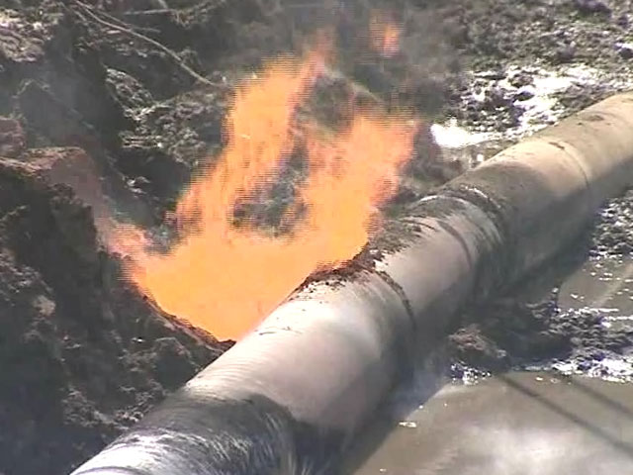
Многие природные газы являются источниками опасности для человека. Однако наиболее опасными являются метан (городской магистральный газ) и сжиженный нефтяной газ (в баллонах), используемые в быту. При утечке они вызывают удушье, отравление и способны привести к взрыву, поэтому необходимо знать и неукоснительно соблюдать правила пользования газовыми приборами, колонками, печами и ухода за ними.
КАК ДЕЙСТВОВАТЬ ПРИ УТЕЧКЕ МАГИСТРАЛЬНОГО ГАЗА

Почувствовав в помещении запах газа, немедленно перекройте его подачу к плите. При этом не курите, не зажигайте спичек, не включайте свет и электроприборы (лучше всего обесточить всю квартиру, отключив электропитание на распределительном щитке), чтобы искра не смогла воспламенить накопившийся в квартире газ и вызвать взрыв.
Основательно проветрите всю квартиру, а не только загазованную комнату, открыв все двери и окна. Покиньте помещение и не заходите в него до исчезновения запаха газа.
При появлении у окружающих признаков отравления газом вынесите их на свежий воздух и положите так, чтобы голова находилась выше ног. Вызовите скорую медицинскую помощь.
Если запах газа не исчезает, срочно вызовите аварийную газовую службу (телефон 04), работающую круглосуточно.

ПРАВИЛА ОБРАЩЕНИЯ С ГАЗОВЫМИ БАЛЛОНАМИ

Вне дома газовый баллон храните в проветриваемом помещении, в вертикальном положении, не закапывайте его и не ставьте в подвал.
Примите меры по защите баллона и газовой трубки от воздействия тепла и прямых солнечных лучей.
Воздержитесь от замены газового баллона при наличии рядом огня, горячих углей, включенных электроприборов. Перед заменой убедитесь. что краны нового и отработанного баллонов закрыты. После замены проверьте герметичность соединений с помощью мыльного раствора.
Для соединения баллона с газовой плитой используйте специальный гибкий резиновый шланг с маркировкой длиной не более метра, зафиксированный с помощью зажимов безопасности. Не допускайте его растяжения или пережатия.
Доверяйте проверку и ремонт газового оборудования только квалифицированному специалисту.
Неиспользуемые баллоны, как заправленные, так и пустые, храните вне помещения.
В ходе приготовления пищи следите за тем, чтобы кипящие жидкости не залили огонь и не стали причиной утечки газа. По окончании работ кран баллона закройте.
Регулярно чистите горелки, так как их засоренность может стать причиной беды.
ПОЖАРЫ И ВЗРЫВЫ

Наиболее распространенными источниками возникновения чрезвычайных ситуаций техногенного характера являются пожары и взрывы, которые происходят:
- на промышленных объектах;
- на объектах добычи, хранения и переработки легковоспламеняющихся, горючих и взрывчатых веществ;
- на транспорте;
- в шахтах, горных выработках, метрополитенах;
- в зданиях и сооружениях жилого, социально-бытового и культурного назначения.
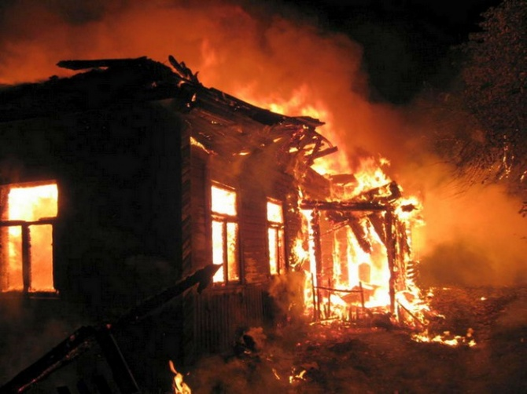
ПОЖАР – это вышедший из-под контроля процесс горения, уничтожающий материальные ценности и создающий угрозу жизни и здоровью людей. В России каждые 4-5 минут вспыхивает пожар и ежегодно погибает от пожаров около 18 тысяч человек.
Основными причинами пожара являются: неисправности в электрических сетях, нарушение технологического режима и мер пожарной безопасности (курение, разведение открытого огня, применение неисправного оборудования и т.п.).
Основными опасными факторами пожара являются тепловое излучение, высокая температура, отравляющее действие дыма (продуктов сгорания: окиси углерода и др.) и снижение видимости при задымлении. Критическими значениями параметров для человека, при длительном воздействии указанных значений опасных факторов пожара, являются:
температура – 70 ^{о}С;
плотность теплового излучения – 1,26 кВт/м²;
концентрация окиси углерода – 0,1% объема;
видимость в зоне задымления – 6-12 м.
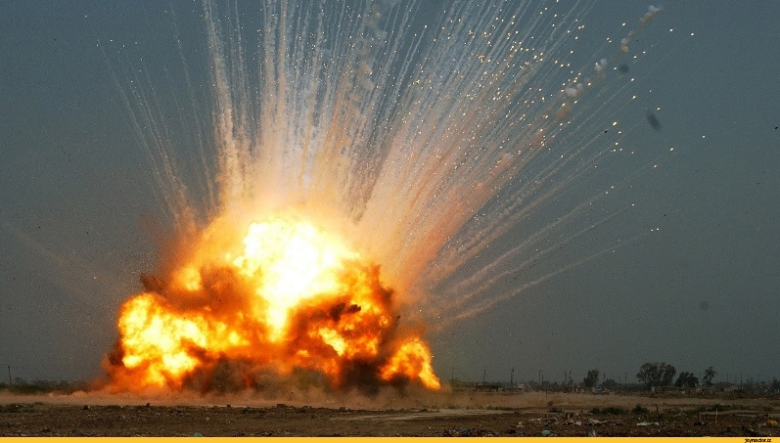
ВЗРЫВ – это горение, сопровождающееся освобождением большого количества энергии в ограниченном объеме за короткий промежуток времени. Взрыв приводит к образованию и распространению со сверхзвуковой скоростью взрывной ударной волны (с избыточным давлением более 5 кПа), оказывающей ударное механическое воздействие на окружающие предметы.
Основными поражающими факторами взрыва являются воздушная ударная волна и осколочные поля, образуемые летящими обломками различного рода объектов, технологического оборудования, взрывных устройств.
ПРЕДУПРЕДИТЕЛЬНЫЕ МЕРОПРИЯТИЯ

В число предупредительных мероприятий могут быть включены мероприятия, направленные на устранение причин, которые могут вызвать пожар (взрыв), на ограничение (локализацию) распространения пожаров, создание условий для эвакуации людей и имущества при пожаре, своевременное обнаружение пожара и оповещение о нем, тушение пожара, поддержание сил ликвидации пожаров в постоянной готовности.
Соблюдение технологических режимов производства, содержание оборудования, особенно энергетических сетей, в исправном состоянии позволяет, в большинстве случаев, исключить причину возгорания.
Своевременное обнаружение пожара может достигаться оснащением производственных и бытовых помещений системами автоматической пожарной сигнализации или, в отдельных случаях, с помощью организационных мер.
Первоначальное тушение пожара (до прибытия вызванных сил) успешно проводится на тех объектах, которые оснащены автоматическими установками тушения пожара.

КАК ДЕЙСТВОВАТЬ ПРИ ПОЖАРЕ И ВЗРЫВЕ

При обнаружении возгорания реагируйте на пожар быстро, используя все доступные способы для тушения огня (песок, воду, огнетушители и т.д.). Если потушить огонь в кратчайшее время невозможно, вызовите пожарную охрану предприятия (при ее наличии) или города (по телефону 01).
При эвакуации горящие помещения и задымленные места проходите быстро, задержав дыхание, защитив нос и рот влажной плотной тканью. В сильно задымленном помещении передвигайтесь ползком или пригнувшись – в прилегающем к полу пространстве чистый воздух сохраняется дольше.
Не подходите к взрывоопасным предметам и не трогайте их. При угрозе взрыва ложитесь на живот, защищая голову руками, дальше от окон, застекленных дверей, проходов, лестниц. Если произошел взрыв, примите меры к недопущению пожара и паники, окажите первую медицинскую помощь пострадавшим.
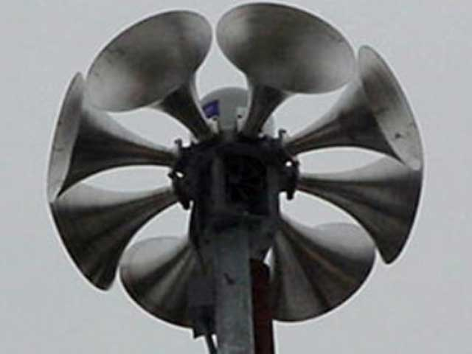
При повреждении здания пожаром или взрывом входите в него осторожно, убедившись в него осторожно, убедившись в отсутствии значительных повреждений перекрытий, стен, линий электро-, газо- и водоснабжения, утечек газа, очагов пожара. Если Вы проживаете вблизи взрывоопасного объекта, будьте внимательны. Сирены и прерывистые гудки предприятий (транспортных средств) означают сигнал «Внимание всем!». Услышав его, немедленно включите громкоговоритель, радиоприемник или телевизор. Прослушайте информационное сообщение о чрезвычайной ситуации и действуйте согласно указаниям территориального ГОЧС.

